Ăn thịt "giả" có làm tăng nguy cơ đột quỵ?

(Dân trí) - Một số nghiên cứu gần đây phát hiện ra rằng thực phẩm siêu chế biến có liên quan đến nguy cơ gia tăng đau tim và đột quỵ. Tuy nhiên, vấn đề có thể phức tạp hơn thế.

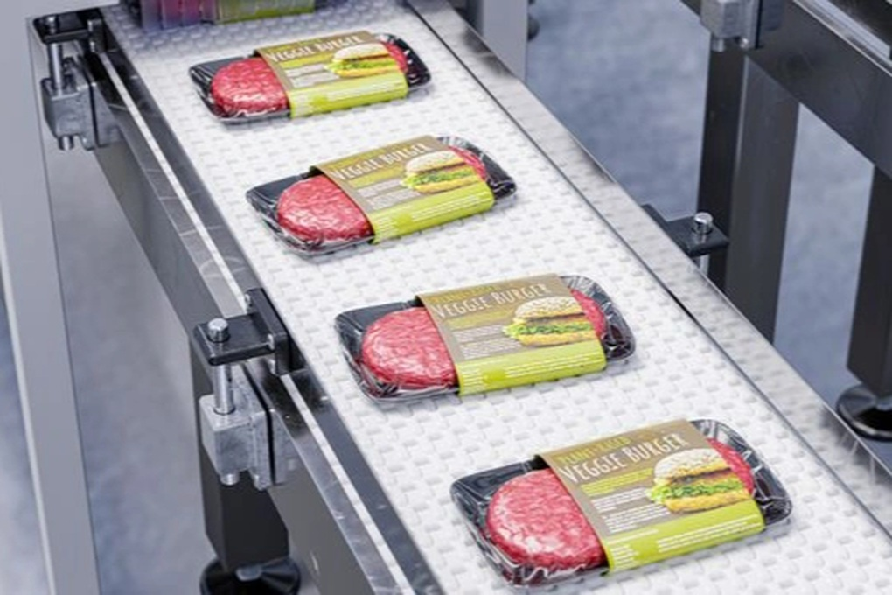

Hình minh họa về một dây chuyền sản xuất bánh mì kẹp thịt "giả" tại một cơ sở chế biến thực phẩm (Ảnh: Getty Images).

Cùng với sự phát triển của ngành công nghiệp thực phẩm, chúng ta được làm quen với khái niệm thịt "giả".

Đó là những dạng thịt được làm từ đồ ăn chay, hay protein thực vật, có cách chế biến khiến người ăn cảm thấy sự tương đồng nhất định với thịt thật.

Tuy nhiên, một vấn đề khiến người tiêu dùng đặc biệt quan tâm, là mối đe dọa đến sức khỏe khi tiêu thụ những sản phẩm này.

Tiêu thụ thực phẩm siêu chế biến có làm tăng nguy cơ mắc bệnh tim mạch?

Gần đây, rất nhiều bài báo từ các hãng tin, tạp chí lớn trên thế giới chỉ ra rằng tiêu thụ thịt "giả" có thể làm tăng nguy cơ mắc bệnh tim mạch, dẫn tới tử vong.

Tờ Live Science mới đây dẫn lại các thông tin kể trên, cùng với một nghiên cứu được công bố đầu tháng 7 trên tạp chí The Lancet, cho rằng vấn đề có thể phức tạp hơn thế.

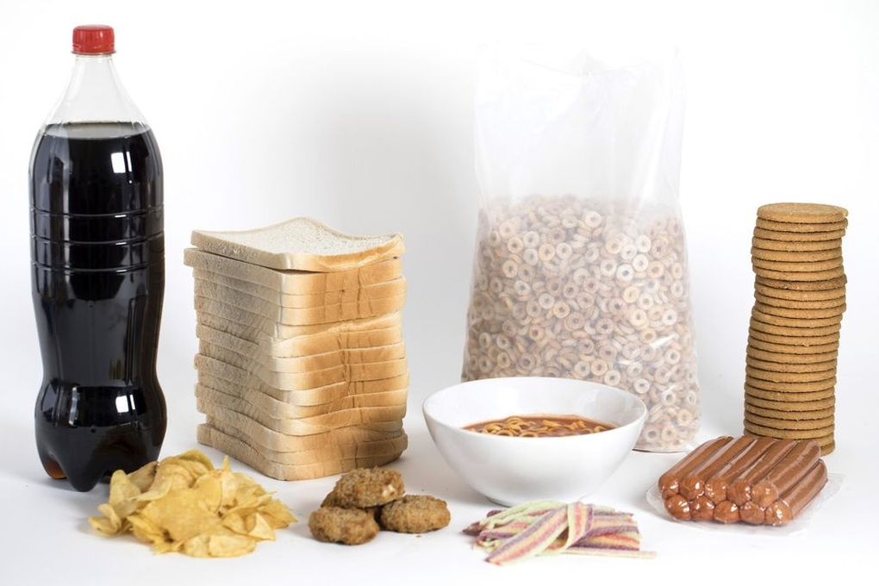

Các nghiên cứu khoa học ngày càng liên hệ nhiều hơn những tác động tiêu cực của thực phẩm siêu chế biến đến sức khỏe (Ảnh: Getty Images).

Trong nghiên cứu, Fernanda Rauber - một nhà dịch tễ học dinh dưỡng tại Đại học Sao Paulo (Brasil) - cùng các đồng nghiệp đã liên kết chế độ ăn của hơn 100.000 người trưởng thành trong độ tuổi 40-69 tại Anh cùng với hồ sơ bệnh án của họ.

Họ nhấn mạnh rằng các sản phẩm siêu chế biến có mục đích thay thế thịt từ động vật, chẳng hạn như xúc xích, gà viên, bánh mì kẹp thịt "giả"... có liên quan đến nguy cơ làm gia tăng mắc bệnh tim mạch.

Tuy nhiên, nhóm thực phẩm gây hại này bất ngờ được mở rộng sang những loại đồ ăn hoặc đồ uống có đường nếu như chúng chứa thành phần siêu chế biến có nguồn gốc thực vật.

Không chỉ vậy, ngay cả một số loại thực phẩm như đậu phụ hay bánh tempeh (một thực phẩm bổ dưỡng cho người ăn chay) cũng được phân loại là thực phẩm siêu chế biến, do có nguồn gốc từ thực vật, và trải qua một quá trình chế biến nhất định.

Theo tỷ lệ phần trăm tổng lượng năng lượng tiêu thụ, thì cứ mỗi 10% thực phẩm siêu chế biến có nguồn gốc thực vật, nguy cơ mắc bệnh tim mạch tăng 5% và khả năng tử vong do bệnh này tăng 12%.

Vấn đề là những phân tích này không thể chỉ ra liệu một loại thực phẩm cụ thể nào đó có khả năng gây hại hơn so với loại khác. Do đó, họ chưa thể đưa ra kết luận, dù có rất nhiều thông tin trái chiều khi nói về thực phẩm siêu chế biến.

"Chúng tôi không thể đưa ra kết luận cụ thể liên quan đến loại thực phẩm cụ thể này", Rauber thừa nhận.

Chưa thể sớm kết luận

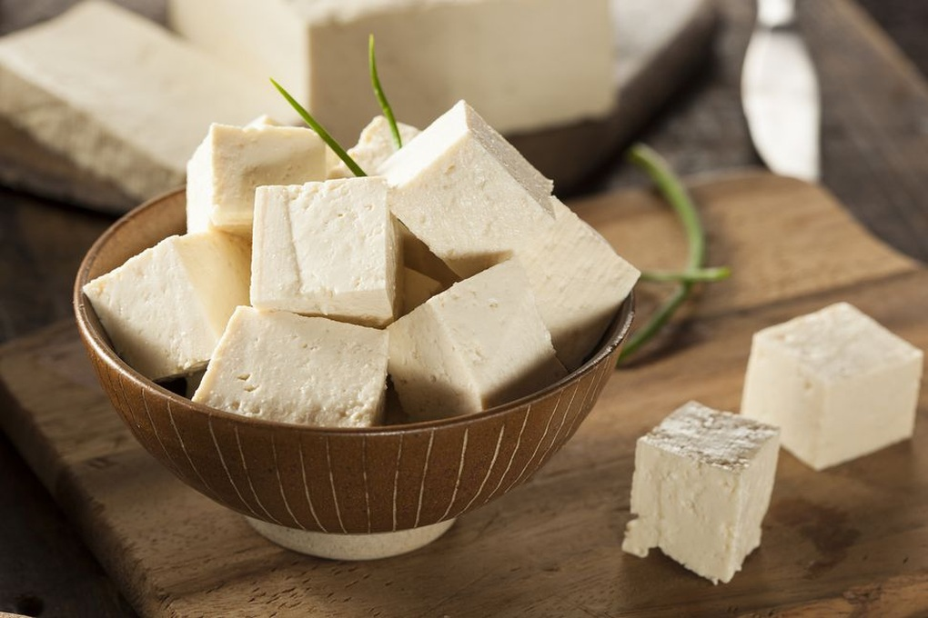

Nhiều người coi đậu phụ là nguồn protein thực vật lành mạnh, nhưng trong nghiên cứu, nó được phân loại là thực phẩm siêu chế biến. Điều này khiến các phân tích trở nên khó khăn. (Ảnh: Getty Images).

Trước đó, một số nghiên cứu chỉ ra rằng lượng muối, đường và chất béo bão hòa cao trong những thực phẩm siêu chế biến là "thủ phạm" khiến chúng ta gặp nguy cơ về bệnh tim mạch.

Thế nhưng, một số nghiên cứu lại cho rằng các công đoạn chế biến ngày nay đã phá vỡ cấu trúc tự nhiên, và biến thực phẩm thành thứ gì đó có thể ảnh hưởng đến cơ thể theo những cách mà chúng ta vẫn chưa nắm rõ.

Trong đó, thủ phạm có thể là bất kỳ thứ gì, chẳng hạn như chất phụ gia hóa học, chất hương liệu, hay các chất ô nhiễm có thể xuất hiện khi chiên, nướng, lên men... thực phẩm siêu chế biến.

Các chuyên gia chỉ ra rằng, chưa nên vội sớm kết luận về thực phẩm siêu chế biến. Trên thực tế, thói quen ăn uống của chúng ta thường rất lộn xộn, và không tuân thủ một chế độ ăn kiêng nghiêm ngặt nào trong suốt thời gian dài.

Ngoài ra, còn các biến số khác, chẳng hạn như gen di truyền, hoạt động thể chất, ảnh hưởng của môi trường... đều có thể làm thay đổi nguy cơ mắc bệnh tim của một cá nhân nào đó.

Fernanda Rauber khẳng định vẫn chưa thể làm rõ chính xác thực phẩm siêu chế biến có thể gây ra những tác hại nào cho sức khỏe con người.

Theo bà, thực phẩm siêu chế biến không nhất thiết cần phải được coi là lựa chọn "tốt" hay "xấu", mà nên được xem xét trong bối cảnh rộng hơn về chế độ ăn của một cá nhân nào đó.

Nhà nghiên cứu này cũng lưu ý rằng tác động của thực phẩm siêu chế biến đối với sức khỏe sẽ không phát triển chỉ sau một đêm, mà là sự tích lũy trong suốt thời gian dài, lên tới hàng năm, thậm chí hàng chục năm.